Thực hiện tạo các Segments (Logical Switches)

1. Segments là gì ?
Đơn giản hãy tưởng tượng các máy chủ ESXi của bạn nằm ở các phòng máy khác nhau, chỉ cần chúng tham gia cùng một Segment, các máy ảo bên trong sẽ thấy như đang cắm chung vào một thiết bị vật lý duy
nhất.
Phân loại Segment cũng tương ứng với các Transport Zone (TZ), Segment cũng chia làm hai loại:
- Overlay Segment: Chạy trên Overlay Transport Zone.
  - Sử dụng đường hầm Geneve và các cổng TEP để vận chuyển dữ liệu giữa các Host.
  - Đây là nơi bạn sẽ kết nối các máy Tiny Core để thực hiện bài Lab của Keith Barker.
- VLAN Segment:
  - Chạy trên VLAN Transport Zone.
  - Dữ liệu đi ra ngoài sẽ được gắn thẻ VLAN vật lý trực tiếp
  - Thường dùng để kết nối mạng ảo ra Router vật lý hoặc Internet.

2. Tạo Segment
Đầu tiên ta vào Networking > Segments
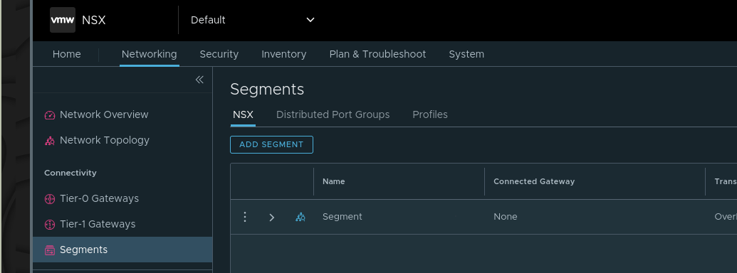
Nhấn vào ADD SEGMENT và nhập tên, chọn Transport Zone, ở đây dùng Overlay TZ để TEP thông qua giao thức GENEVE
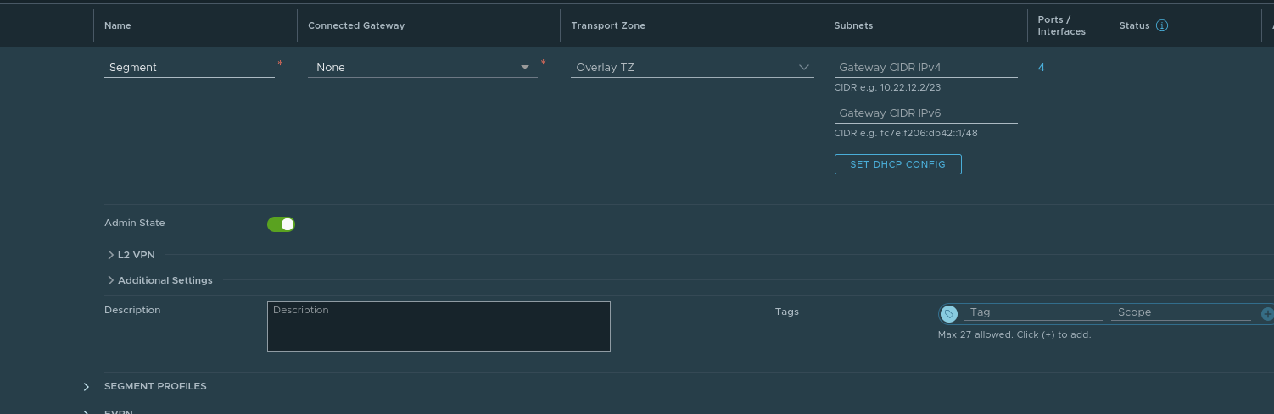
Sau khi nhấn save ta sẽ có
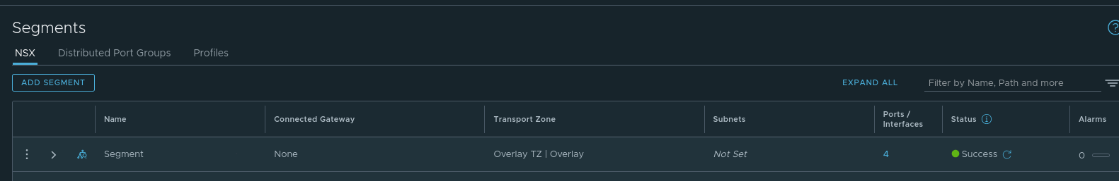
Tiến thành kiểm tra ở vCenter, ta thấy được sau khi tạo ở NSX thì bên vCenter sẽ xuất hiện một Distributed Port Group và dùng nó add vào network máy ảo để kiểm tra
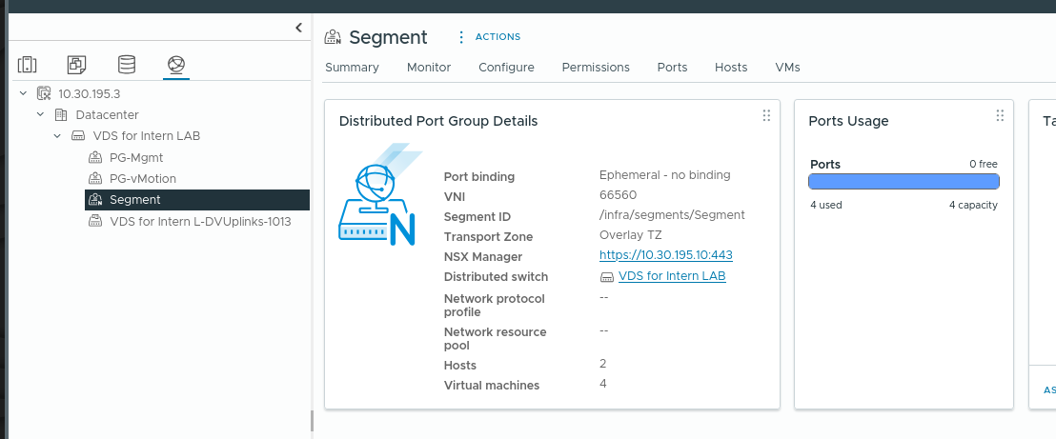
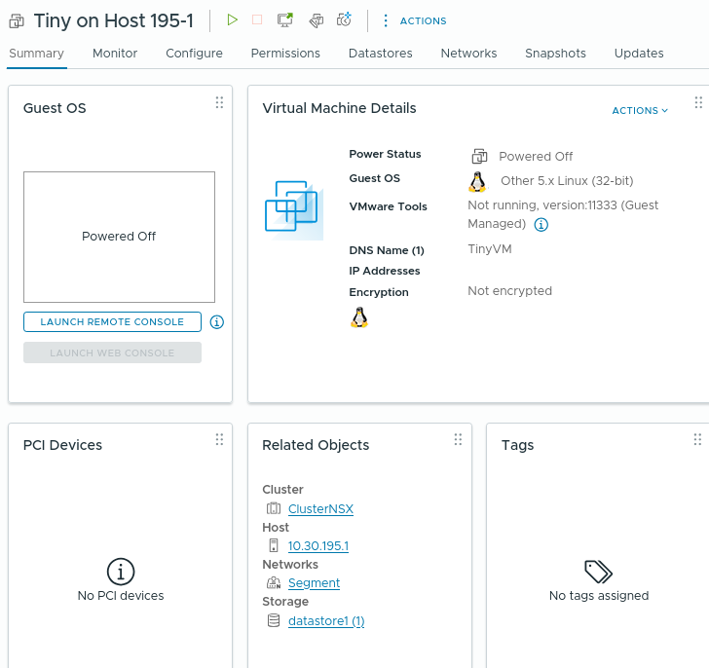
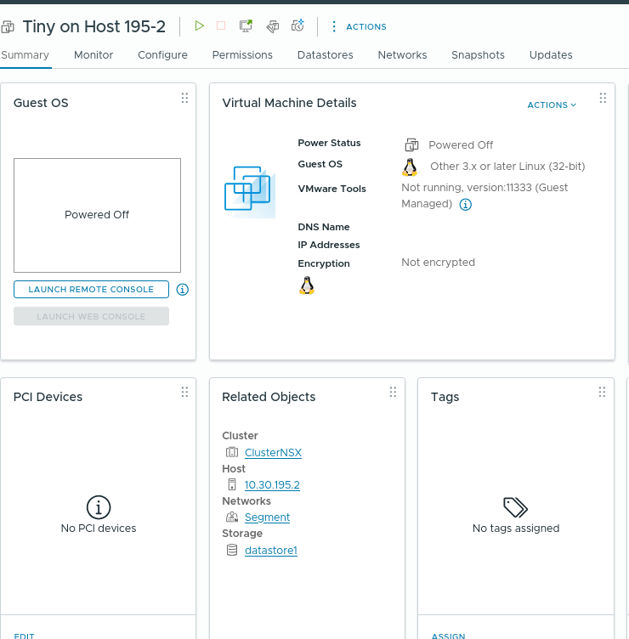
Sau đó ta vào bên NSX và vào phần Networking > Network Topology
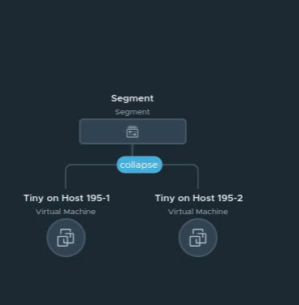
Tiến hành ping kiểm tra giữa 2 VMs Tiny
